26 февраля 2018 года № 402

О подготовке проекта межевания территории, ограниченной
ул. 2-й Песочной, проспектом Строителей, 1-м проездом
Строителей и проездом без названия в Ленинском
районе города Саратова

В соответствии со статьями 43, 45, 46 Градостроительного кодекса Российской Федерации, статьей 11.3 Земельного кодекса Российской Федерации, Правилами землепользования и застройки муниципального образования «Город Саратов», утвержденными решением Саратовской городской Думы от 29.04.2008 № 27-280, на основании предложения МУПП «Саратовводоканал» от 12 января 2018 года № 01/165
постановляю:

1. Комитету по градостроительной политике, архитектуре и капитальному строительству администрации муниципального образования «Город Саратов» обеспечить подготовку проекта межевания территории, ограниченной ул. 2-й Песочной, проспектом Строителей, 1-м проездом Строителей и проездом без названия в Ленинском районе города Саратова (приложение).
2. Рекомендовать заявителю в течение одного года со дня издания настоящего постановления подготовить проект межевания территории, ограниченной ул. 2-й Песочной, проспектом Строителей, 1-м проездом Строителей и проездом без названия в Ленинском районе города Саратова.
3. Комитету по общественным отношениям, анализу и информации администрации муниципального образования «Город Саратов» опубликовать настоящее постановление в средствах массовой информации в течение трех дней со дня его издания в порядке, установленном для официального опубликования муниципальных правовых актов, и разместить на официальном сайте администрации муниципального образования «Город Саратов».
4. Контроль за исполнением настоящего постановления возложить на заместителя главы администрации муниципального образования «Город Саратов» по градостроительству и архитектуре.

Глава муниципального образования
«Город Саратов» М.А. Исаев

Приложение
к постановлению администрации
муниципального образования
«Город Саратов»
 | от 26 февраля 2018 года № 402
Схема
(границы территории, ограниченной ул. 2-й Песочной,
проспектом Строителей, 1-м проездом Строителей и проездом без названия
в Ленинском районе города Саратова)
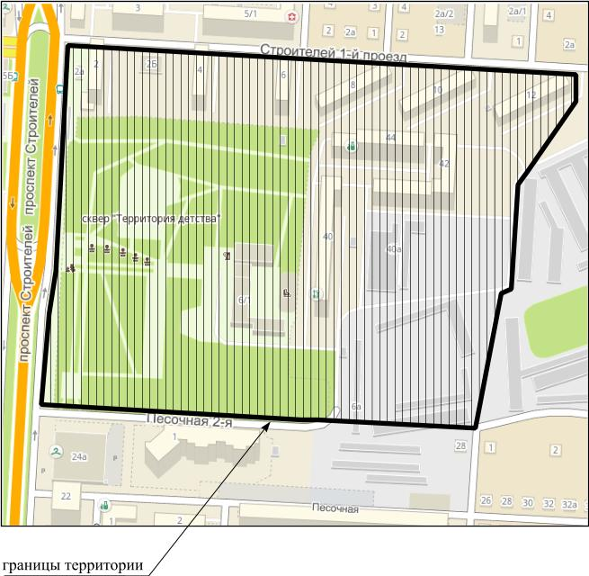
Председатель комитета по градостроительной политике,  архитектуре и капитальному строительству  администрации муниципального  образования «Город Саратов» |  | В.А. Желанов
+

